## Activité : De la pomme à la Lune… ?

## Niveau : 3ème

## Thème de l’activité : La gravitation

## Durée indicative : 1h à 1h30

## Extrait du programme :



|  |  |  |  |  |  |  |  |  |  |  |  |  |  |  |  |  |  |  |  |  |  |  |  |  |  |  |  |  |  |  |  |  |  |  |  |  |  |  |  |  |  |  |  |  |  |  |  |  |  |  |  |
| --- | --- | --- | --- | --- | --- | --- | --- | --- | --- | --- | --- | --- | --- | --- | --- | --- | --- | --- | --- | --- | --- | --- | --- | --- | --- | --- | --- | --- | --- | --- | --- | --- | --- | --- | --- | --- | --- | --- | --- | --- | --- | --- | --- | --- | --- | --- | --- | --- | --- | --- | --- |
| Objectifs :  * Faire émerger les conceptions initiales des élèves. * Mettre en activité les élèves. * Développer le travail collaboratif. * Savoir communiquer sur sa démarche tant à l’oral qu’à l’écrit.  Compétences évaluées : **GRILLE d’EVALUATION (Version PROFESSEUR)**   |  |  |  |  |  |  | | --- | --- | --- | --- | --- | --- | | **Compétence évaluée** | **Critères de réussite** | **Niveau de maîtrise** | | | | | **A** | **B** | **C** | **D** | | **S ‘approprier** | J’ai su faire le lien entre la vidéo et la problématique. |  |  |  |  | | J’ai su utiliser les documents pour rédiger l’article. |  |  |  |  | | **Communiquer** | J’ai su rédiger et organiser mon article en utilisant le vocabulaire adapté. |  |  |  |  |   **GRILLE d’EVALUATION (Version ELEVE)**   |  |  |  |  |  | | --- | --- | --- | --- | --- | | **Critères de réussite** | **Niveau de maîtrise** | | | | |  |  |  |  | | J’ai su faire le lien entre la vidéo et la problématique. |  |  |  |  | | J’ai su utiliser les documents pour rédiger l’article. |  |  |  |  | | J’ai su rédiger et organiser mon article en utilisant le vocabulaire adapté. |  |  |  |  | |
|  |

## Déroulement de la séance :

***Prérequis* : Description du système solaire.**

|  |  |  |  |
| --- | --- | --- | --- |
|  | **Action prof** | **Action Elève** | |
| **Déroulé « Elève débutant »** | **Déroulé « Elève Expert »** |
| **Travail**  **préalable** |  | Vidéo diffusée en classe. | Vidéo mise en ligne sur l’Environnement Numérique de Travail avec 2 questions préalables faites à la maison. |
| **Phase 1 (Lecture du document)** |  | Lecture de la problématique | |
| Analyse à l’oral de chaque document | Lecture des documents par groupe de façon autonome. |
| **Phase 2 (Hypothèse et rédaction de l’article)** | Le professeur circule dans la classe de groupe en groupe, valide et /ou oriente la réflexion | Chaque élève rédige son propre article illustrant son hypothèse à partir de la réflexion menée en groupe | |
| **Phase 3 (Institutionnalisation)** | Mise en commun de toutes les notions abordées pendant la séance et trace écrite dans le cahier de l’élève | | |

## Remarques et conseils :

* **Préparation de la séance :**

Prévoir photocopies + vidéo projection.

* Le début de la séance peut paraître laborieux mais il ne faut pas hésiter à laisser les élèves en autonomie un certain temps. Ce travail permet l’appropriation nécessaire à une bonne compréhension du sujet.

L’institutionnalisation est rendue plus facile et efficace grâce à ce travail en amont.

* **Retour du test de l’activité réalisé avec 2 classes de 3ème de profil différent :**
* Activité ambitieuse qui met en exergue de nombreuses représentations.
* Mais activité motivante car tous les élèves ont joué le jeu de la rédaction d’un article quelque soit leur niveau.
* Certaines conceptions ont ainsi pu être mises en avant même les plus farfelues (voir exemple), chose qui n’auraient probablement pas eu lieu si le travail avait été oral.
* Les élèves ont pu laisser aller leur créativité.

## Exemples de travaux d’élèves :

1. **Mise en avant d’une conception surprenante :**

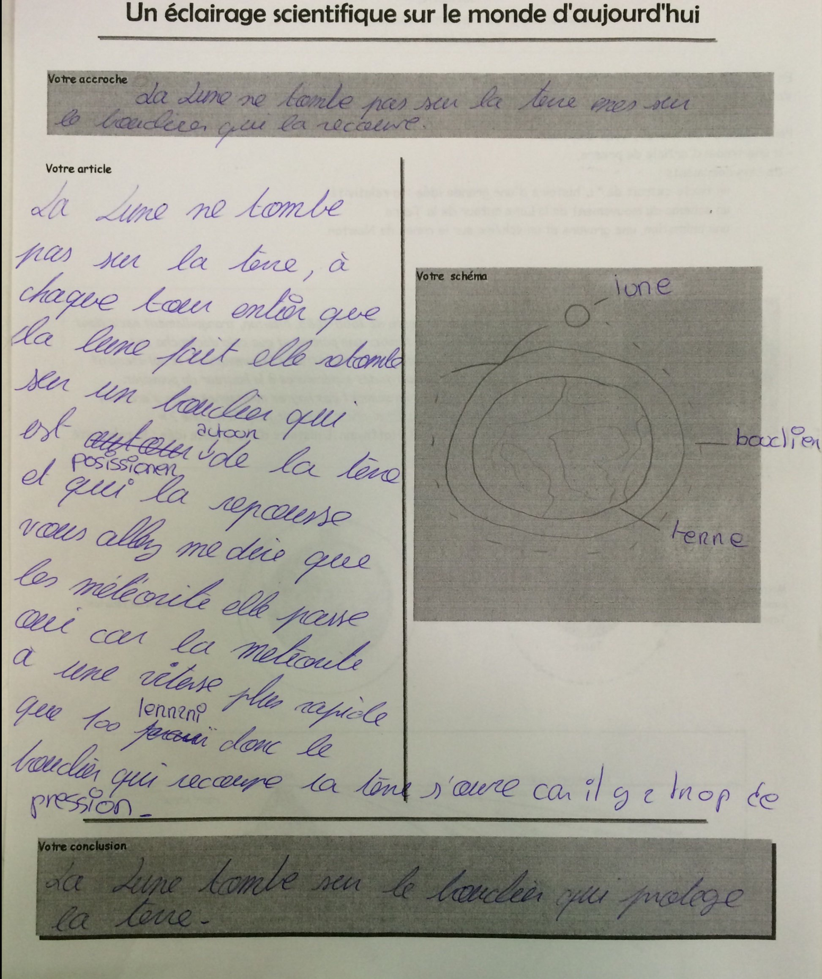

**2) Article de qualité**

